

DÖRTYOL SAĞLIK HİZMETLERİ MESLEK YÜKSEKOKULU

İŞLETMEDE MESLEKİ EĞİTİM (İME)
SONUÇ RAPORU

[ENTEGRATÖR ADI SOYADI]
[Programı]

../ ../ 20..

İÇİNDEKİLER
1. HASTANE HAKKINDA BİLGİLER 3
1.1. Hastanenin Adı: 3
1.2. Hastanenin Adresi: 3
1.3. Hastanenin Tarihçesi: 3
1.4. Hastanenin Çalışan Sayısı: 3
1.5. Hastanenin Organizasyon Şeması: 3
2. HASTANENİN FAALİYET ALANLARI 4
3. HASTANENİN ENTEGRATÖRÜN ALANIYLA İLGİLİ UYGULAMALARI 5
4. HAFTALIK ÇALIŞMA ÇİZELGESİ 6
5. GÜNLÜK RAPOR 8
6. HASTANENİN ENTEGRATÖRÜN YETİLERİNE/MESLEKİ BECERİLERİNE KATKILARI 10
7. ENTEGRATÖRÜN HASTANENİN UYGULAMALARINA KATKILARI 11
8. TARTIŞMA VE SONUÇ 12
9. DEĞERLENDİRME 13
9.1. Entegratör Değerlendirme Formu (Danışman) 13
9.2. Firma Değerlendirme Formu (Danışman) 14
9.3. Firma Değerlendirme Formu (Entegratör) 15
9.4. İME Sonuç Raporu Değerlendirme Formu (Danışman) 16
9.5. Entegratör Değerlendirme Formu (İşletme Danışmanı) 17
10. EK 18

GİRİŞ

İşletmede Mesleki Eğitim (İME)
İME, Lisans ve Önlisans programlarına kayıtlı, alttan dersleri olmayan ve başarılı öğrencilerimizden İş Dünyasını tercih edenlere mezuniyetlerinin hemen öncesinde kendi vizyon ve amaçlarına uygun tam zamanlı çalışma deneyimi sunan bir programdır. İskenderun Teknik Üniversitesi’nde İME’nin ülkemizde ve dünyada uzun dönem staj programını uygulayan üniversitelerden daha farklı ve özgün yapısıyla kendine has bir karakteristiği vardır.
İME programını tercih eden öğrencilere teorik derslerinin tamamı bittiği için “stajyer” değil mesleğe ilk adımlarını atan ve İş Dünyası ile Üniversite arasında adeta bir köprü konumunda olan “entegratör” unvanını verilmektedir. İME zorunlu bir uygulama olmayıp seçmeli ders kategorisindedir. Öğrenciler kendi istekleri, vizyonları ve amaçları doğrultusunda entegre olmak istediği sektörü ve hatta firmayı tercih ettiği için başarılı bir İME uygulaması yapılmaktadır. Her bir entegratörün hem üniversiteden hem de firmadan bir danışmanı mevcuttur. Danışman hocalar, entegratörleri yerinde denetleyerek firmaları ziyaret eder ve firma yetkilileri ile olası Üniversite Sanayi İş Birliği Kapsamında çalışma konularını tartışma fırsatı bulurlar.
RAPOR YAZIM FORMATI
1. Sonuç raporu, MS Word ortamında, Times New Roman font ve 1.5 satır aralığı kullanılarak yazılacaktır. Sayfa boşlukları; soldan 3cm ve diğer taraflardan (sağdan, üstten ve alttan) 2cm olacaktır.
2. Raporda kullanılacak başlıklar aşağıdaki gibi olacaktır:
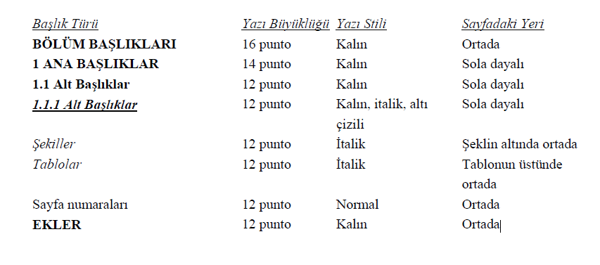

3. Rapor elle yazılacaksa mavi kalemle yazılmalı ve okunaklı olmalıdır.
4. Günlük rapor bir sayfayı doldurmalıdır.
5. Başlıklar altındaki italik yazılmış açıklamalar okunduktan sonra silinmelidir. Sonrasında rapor doldurulmalıdır.

1. HASTANE HAKKINDA BİLGİLER

1.1. Hastanenin Adı:

1.2. Hastanenin Adresi:

1.3. Hastanenin Tarihçesi:

1.4. Hastanenin Çalışan Sayısı:

1.5. Hastanenin Organizasyon Şeması:

2. HASTANENİN FAALİYET ALANLARI
Bu bölümde hastanenin verdiği sağlık hizmetlerini detaylıca anlatınız. En az bir sayfa yazınız.

3. HASTANENİN ENTEGRATÖRÜN ALANIYLA İLGİLİ UYGULAMALARI
Bu bölümde hastanenin verdiği sağlık hizmetlerinde kendi alanınız (tıbbi sekreterlik faaliyetleri) ile ilgili uygulamaları detaylıca anlatınız. En az bir sayfa yazınız.

4. HAFTALIK ÇALIŞMA ÇİZELGESİ
1. Hafta  24.02.2025  28.02.2025 | ÖRNEKTİR: Hastanenin tanıtılması, iş sağlığı ve güvenliği ile ilgili bilgilendirme, hasta kayıt/veznede çalışıp hasta kaydı yapılması, HBYS sisteminin kullanılması, satın alma biriminde rapor hazırlanması, istatistiki raporlar hazırlanması, arşiv dosyalarının düzenlemesi (Örnekteki gibi bütün haftalar için hastanede yaptığınız çalışmaları yazınız.)

İşletmede Mesleki Eğitim Yetkilisi
Adı Soyadı:

Kaşe / İmza

5. GÜNLÜK RAPOR
Bu bölümde hastanede sizin bireysel yaptığınız, çalışanlarla birlikte yaptığınız ya da çalışanların yapıp sizin gözlemlediğiniz iş ve işlemleri “her gün için 1 sayfa” olacak şekilde doldurunuz. Bu bölümde verilen bilgilere bağlı olarak tablolar, şekiller ve grafiklerle desteklenebilir. İlgili veriler, tablolar ve şekiller numaralanmış bir biçimde raporda yer almalıdır. Resmi tatillere denk gelen günler için (Ramazan Bayramı, 23 Nisan, 1 Mayıs, 19 Mayıs gibi) günlük rapor hazırlanmayacaktır.

İŞLETMEDE MESLEKİ EĞİTİMİ GÜNLÜK RAPORU

Bu sayfayı her gün için bir tane çoğaltınız ve en az bir sayfa yazınız. Günlük raporlarınızı yazarken açıklayıcı, doğru, eksiksiz olmasına ve gereksiz bilgiler içermemesine dikkat ediniz. Hastane içerisindeki günlük diyaloglar, kaçta işe başladığınız bitirdiğiniz gibi bilgileri yazmayınız. Günlük raporlarınız hastanede yaptığınız mesleki deneyimleriniz, kazanımlarınız, edindiğiniz bilgileri içermelidir. Günlük raporlarınızı yazarken hastanenin ve hastaların veri gizliliği ve mahremiyetine dikkat ediniz.

İşletmede Mesleki Eğitim Yetkilisi | Tarih:
Ünvan:  Adı Soyadı: | Kaşe/İmza:

6. HASTANENİN ENTEGRATÖRÜN YETİLERİNE/MESLEKİ BECERİLERİNE KATKILARI
Bu bölümde İME sürecinde hastanede edindiğiniz deneyimleri ve edindiğiniz kazanımları yazınız. En az bir sayfa yazınız.

7. ENTEGRATÖRÜN HASTANENİN UYGULAMALARINA KATKILARI
Bu bölümde İME sürecinde hastanede yaptığınız işlerin hastanenin uygulamalarına katkılarını yazınız. En az bir sayfa yazınız.

8. TARTIŞMA VE SONUÇ
Bu bölümde İME eğitiminde edinilen beceriler, tecrübeler ve gözlemler özetlenecek; hastanenin çalışma performansı değerlendirilecek ve gerektiğinde tavsiyeler/öneriler yapılacaktır. En az bir sayfa yazınız.

9. DEĞERLENDİRME

9.1. Entegratör Değerlendirme Formu (Danışman)
İME Form 02

9.2. Firma Değerlendirme Formu (Danışman)
İME Form 03

9.3. Firma Değerlendirme Formu (Entegratör)
İME Form 04

9.4. İME Sonuç Raporu Değerlendirme Formu (Danışman)
İME Form 05

9.5. Entegratör Değerlendirme Formu (İşletme Danışmanı)
İME Form 06
Bu form 2 nüsha olarak doldurulduktan sonra bir nüshası işyerinde kalacak, diğer nüshası ‘GİZLİ’ ibareli kapalı zarf içerisinde taahhütlü olarak ya da öğrenci kanalıyla Dörtyol Sağlık Hizmetleri Meslek Yüksekokulu’na teslim edilmelidir.

10. EK
Raporun ana bölümlerinde yer almayan ve entegratörün eklediği diğer tüm veriler, tablolar ve şekiller eklenecektir.

